CHAPITRE 4 :Stratégie des entreprise SUITE

Business model

le business model est la description générale de votre projet. Il explique comment votre organisation va créés, délivrer et capturer de la valeur

il décrit les liens logiques entre ‘offre ( la proposition de valeur ), des clients, des revenus...

model Canvas (outils incontournable ) Alexender Osterwaler
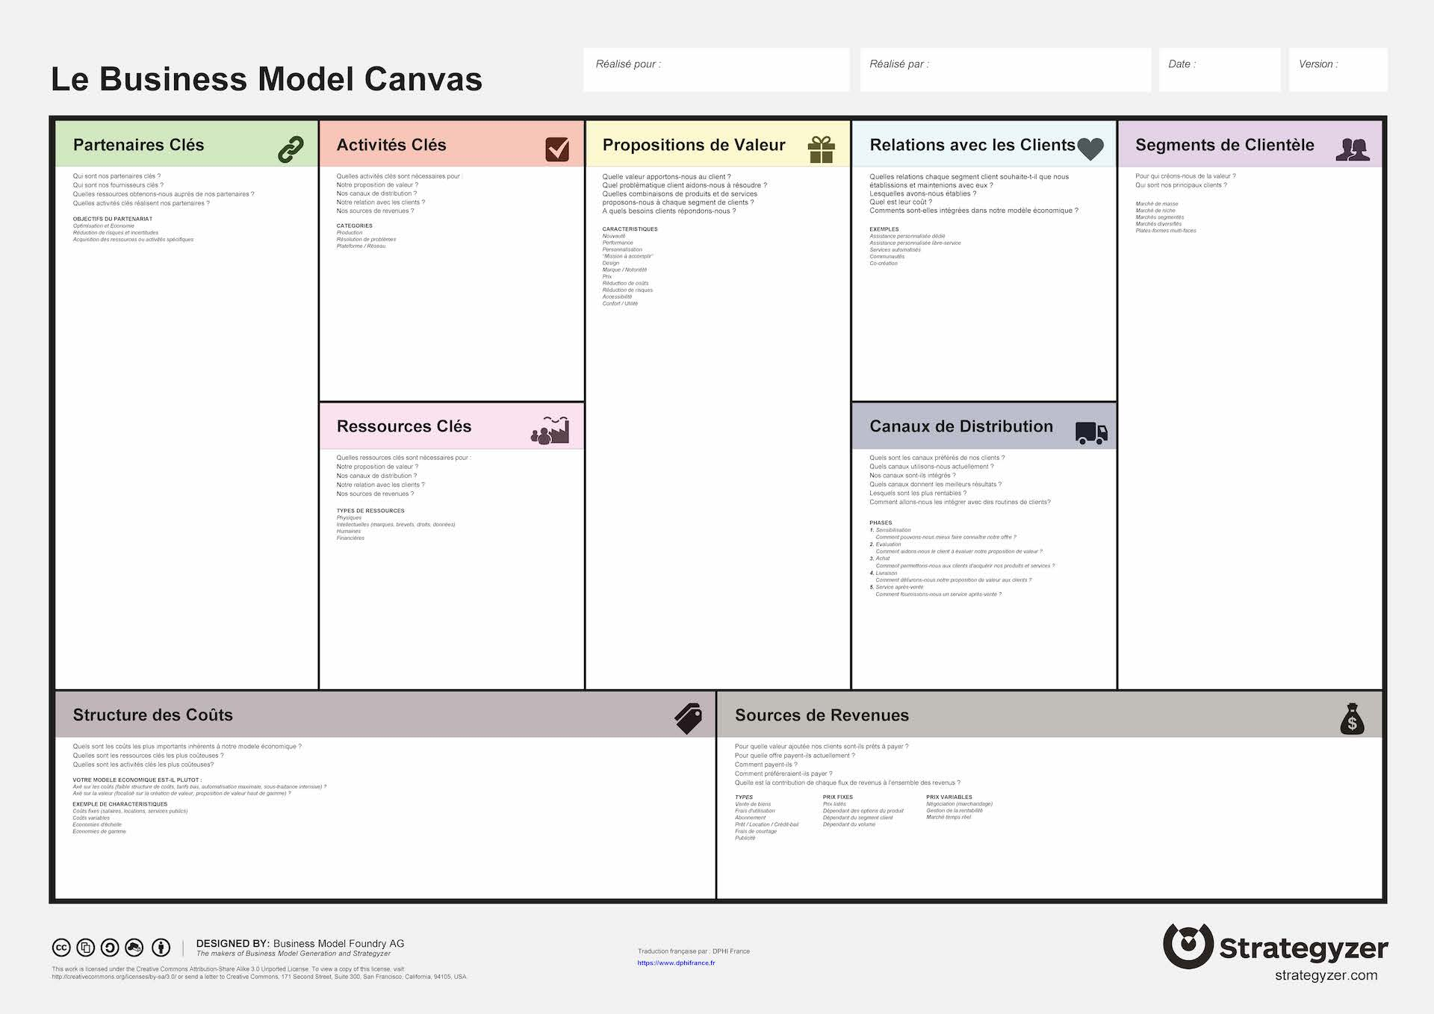
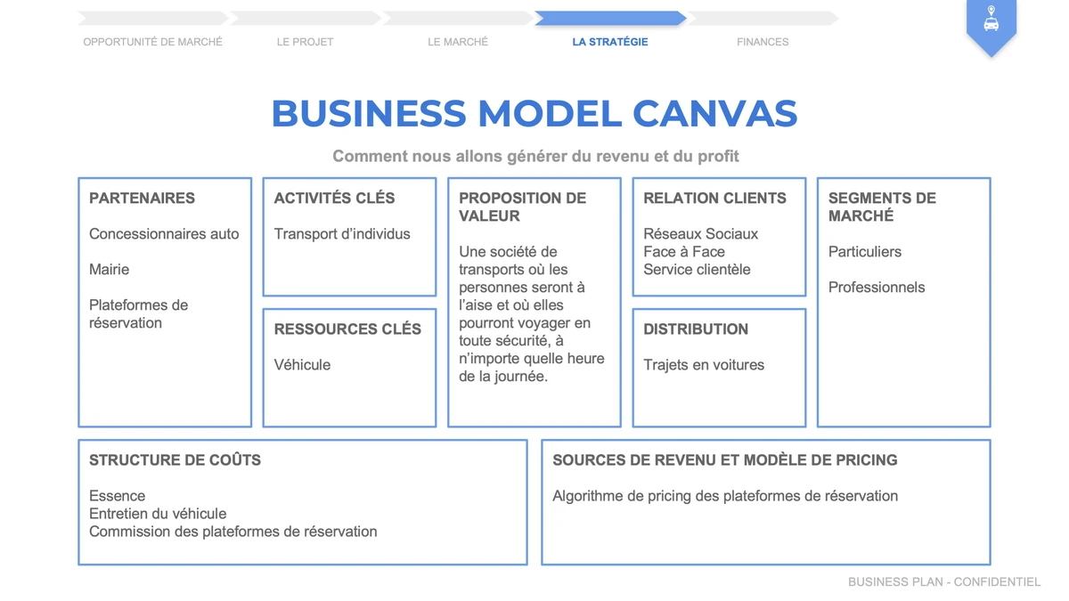
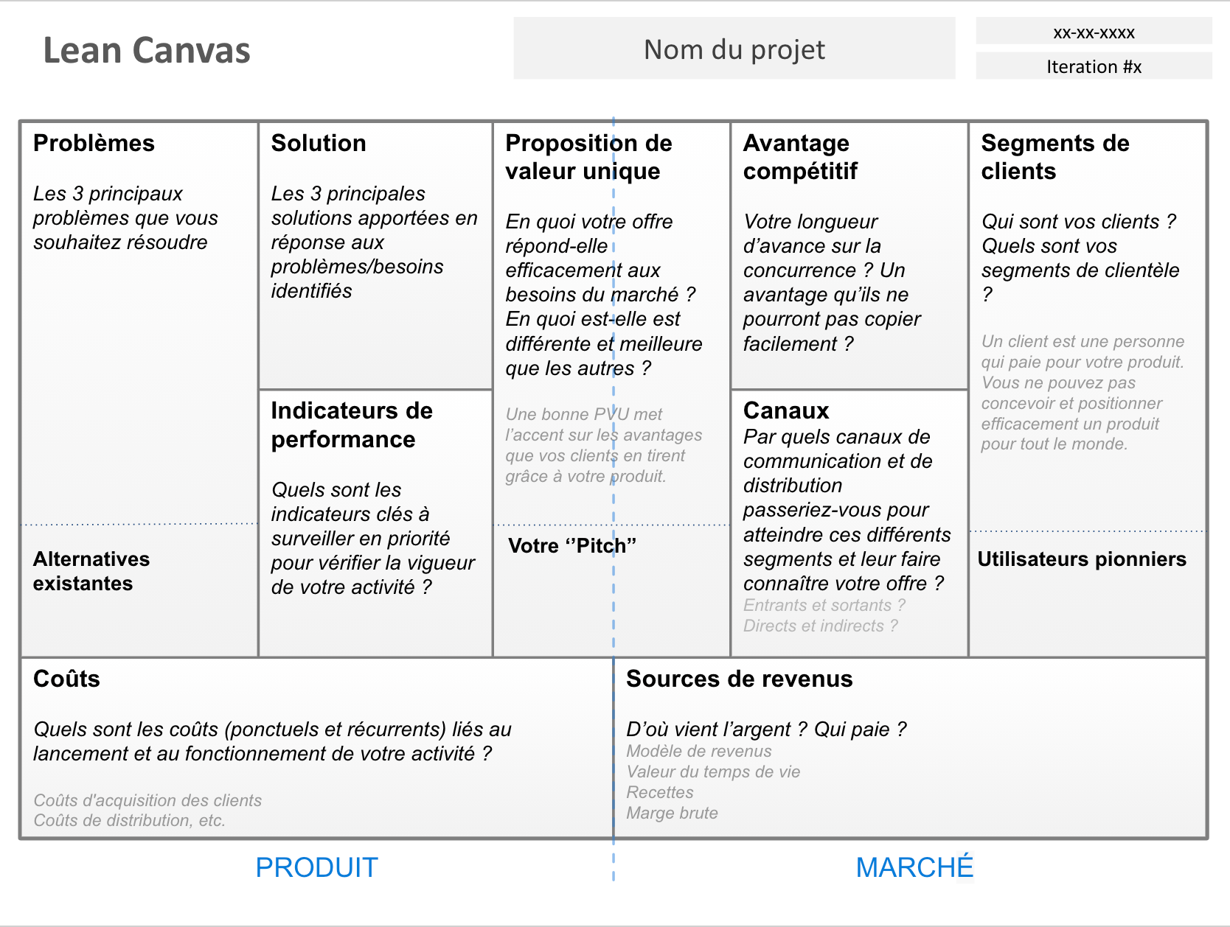
( liens sur le diapo pour remplir le tableau en fonction de notre entreprise )

CHAPITRE 5 : la gestion des risque

les risque :

risque : danger ou inconvénient possible ou probable

Type de risque :

- Technique
- Financier
- Juridique ( nouvelle loi voter, mise en place nouvelle loi/réglementation
- Humain ( condition de travail, conflit d’interet)
- Technologique ( piratage, risque nucléaire, cyber attack )

Travail en groupe :

def de la méthode tiré au hasard :
L'ISO 31000 a été publié fin 2009 comme un ensemble de lignes de conduite relatives à la gestion du risque. Le but est de donner des principes généraux et des lignes de conduite pour gérer les risques selon une méthode standardisée pour les organismes et les entreprises.

Démarche proposer pour la méthode : se structure en 3 parties : Les Principes,

